
Professor Carlos Eduardo
Disciplina: Progressão de Matemática
9º ano
Assunto : Relação Binária e Função
Exercícios Complementares 2 – 2° trimestre

1 – Dados os conjuntos A = {-1,0,1,2} e B = {4,5}, determine:

a) A x B =

b) B x A =

2 – Represente os produtos cartesianos do exercício anterior como diagrama de flechas e também no plano cartesiano.

3 – Observem os diagramas abaixo e classifiquem em R (relação) ou F (função).

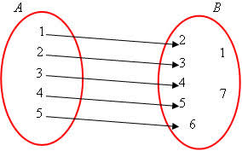
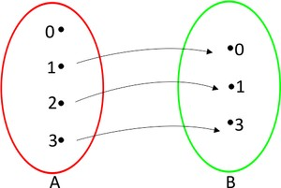
a) b)

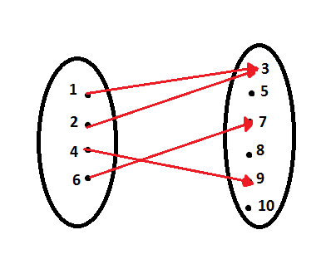
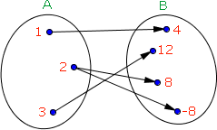
c) d)

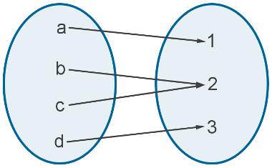
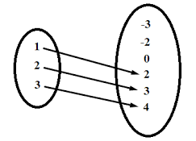
e) f)

4 - Considere a relação f de M em N representada no diagrama abaixo:
Para que f seja uma função de M em N, basta:

a) apagar a seta 1 e retirar o elemento s.
b) apagar as setas 1 e 4 e apagar o elemento k.
c) retirar os elementos k e s.
d) apagar a seta 4 e retirar o elemento k.
e) apagar a seta 2 e retirar o elemento k.

